PHPstudy安装（for windows）：

（1）解压phpStudy.rar 双击phpStudy2014.exe,选择安装目录进行安装：

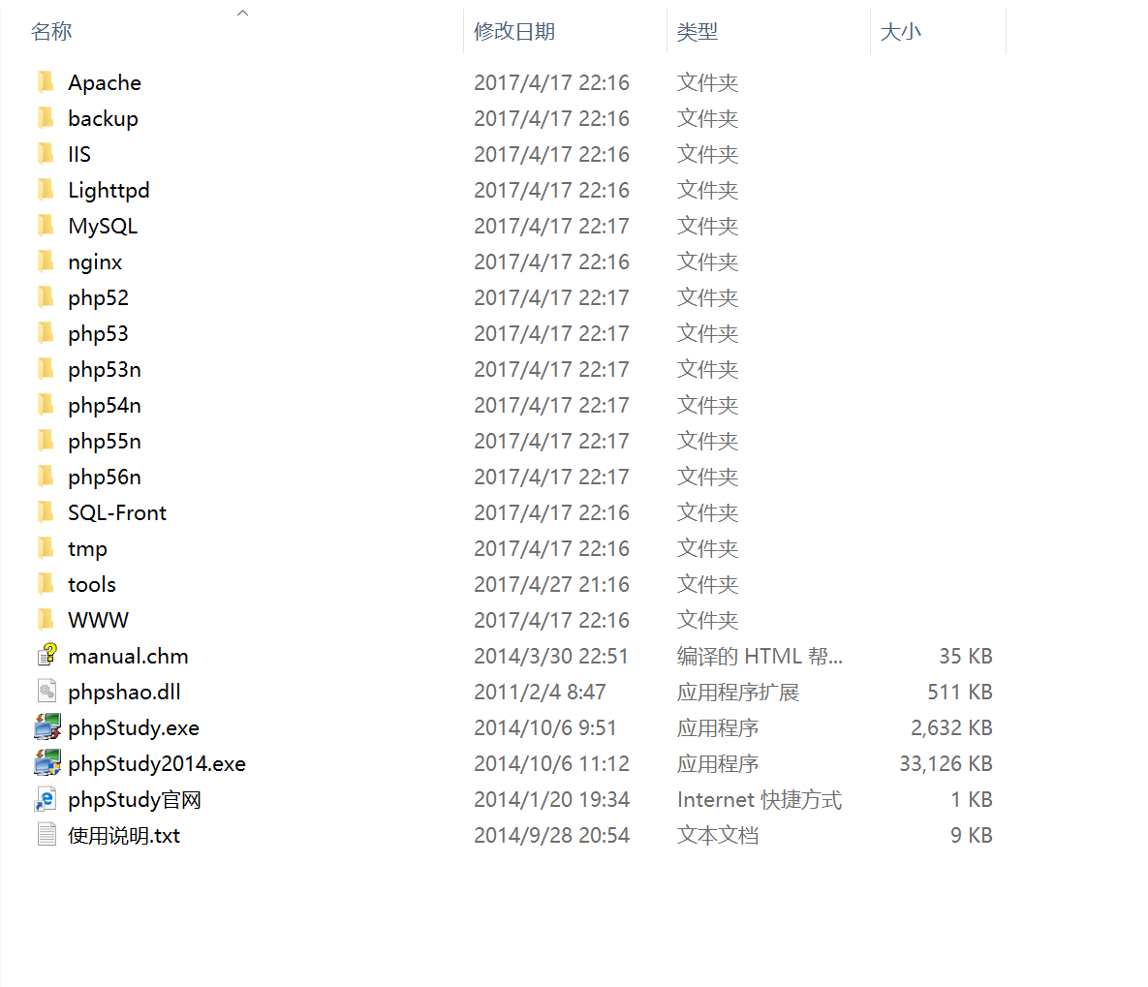

安装成功后，如果显示apache和mysql停止，尝试重启；如果电脑为安装vc软件，根据提示下载并安装vc；phpstudy启动成功界面如图：

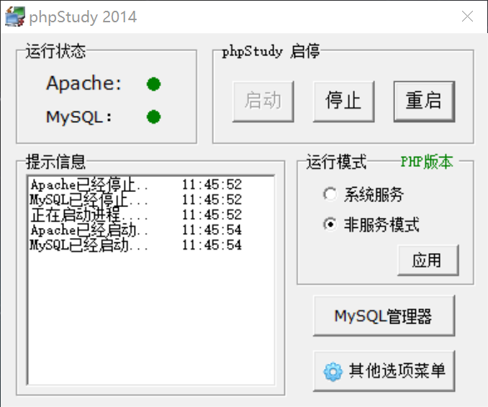

开启phpstudy后默认的web目录为安装目录下的www文件夹，在浏览器输入localhost回车，显示PHP默认网页，则配置成功，将你的网页XXX.html置于该文件夹下，浏览器输入localhost/XXX.html即可显示网页。

tools文件夹中包涵notepad等工具

